分类号 密级
U D C



硕士学位论文

基于idr420开发板的电源管理与双电池驱动的设计与实现

学位申请人： | 汪丽红
学科专业： | 计算机应用技术
指导教师： | 阳富民 教授

论文答辩日期 学位授予日期
答辩委员会主席 评阅人
A Thesis Submitted in Partial Fulfillment of the Requirements

For the Degree of Master of Engineering

Research and Implementation on Low Power Design
Of Embedded System

Candidate : Wang Lihong

Major : Computer Application Technology

Supervisor : Prof. Yang Fumin

Huazhong University of Science and Technology

Wuhan, Hubei 430074, P. R. China
May, 2017
独创性声明

本人声明所呈交的学位论文是我个人在导师指导下进行的研究工作及取得的研究成果。尽我所知，除文中已经标明引用的内容外，本论文不包含任何其他个人或集体已经发表或撰写过的研究成果。对本文的研究做出贡献的个人和集体，均已在文中以明确方式标明。本人完全意识到本声明的法律结果由本人承担。

学位论文作者签名：
日期： 年 月 日

学位论文版权使用授权书

本学位论文作者完全了解学校有关保留、使用学位论文的规定，即：学校有权保留并向国家有关部门或机构送交论文的复印件和电子版，允许论文被查阅和借阅。本人授权华中科技大学可以将本学位论文的全部或部分内容编入有关数据库进行检索，可以采用影印、缩印或扫描等复制手段保存和汇编本学位论文。
保密□ ，在________年解密后适用本授权书。
本论文属于
不保密□。
（请在以上方框内打“√”）

学位论文作者签名： 指导教师签名：
日期： 年 月 日 日期： 年 月 日

摘 要
嵌入式系统低功耗设计的目标是在满足用户对性能需求的前提下，尽可能降低系统的能耗，延长设备的待机时间。随着市场对可移动式嵌入式设备在体积和性能方面要求的不断提升，嵌入式设备小体积、高性能与有限的电池能量之间的矛盾日益突出，嵌入式系统低功耗设计是解决这一矛盾的有效手段。它包括硬件低功耗设计和软件低功耗设计两个方面。
硬件低功耗设计为整个系统的低功耗运行提供硬件支持。电路级的硬件低功耗设计主要围绕处理器的低功耗特性和外围芯片的特点，设计处理器的供电电路和外围芯片的电源控制电路：处理器供电电路允许改变处理器内核的输入电压，使处理器内核的工作电压随着不同的处理器时钟频率而改变，以减小处理器的功耗；外围芯片的电源控制电路使处理器能够控制外围芯片电源的开启和关闭，从而能够减小外围芯片的功耗。
软件低功耗设计的主要目标是在嵌入式Linux系统中实现一套可行的低功耗管理策略，并且采用的技术和算法并不改变Linux现有的调度机制。主要工作包括：围绕处理器内核可动态改变时钟频率和工作电压的特点，在嵌入式Linux系统中实现可变电压技术；针对处理器提供的多种工作模式，在嵌入式Linux系统中实现动态功耗管理，控制处理器在适当的时候睡眠或唤醒；针对外部设备的特点，在嵌入式Linux中实现外部设备的电源管理机制，包括外部设备的状态监控、睡眠和唤醒操作以及相应的管理策略。

关键字：嵌入式系统，低功耗设计，电源管理，可变电压技术，动态功耗管理

Abstract
The purpose of low power design is to minimize the energy consumption of an embedded system and extend the lifetime of battery without losing its performance. With the developing requirement in size and performance of embedded devices from the market, the gap between small size, high performance and the limited battery life has become more and more wide, low power design of embedded system is an efficient approach to solve that problem. Low power design of embedded system consists of two parts: one is low power design of hardware and the other one is low power design of software.
The purpose of low power design of hardware is to give a hardware support to optimize the energy consumption of whole system. Low power design of hardware at circuit level focuses on low power character of processor and peripherals, designs the power supply circuit of processor and peripherals: the processor’s power supply circuit can dynamically change it’s output voltage, it allows processor to change its input voltage according to its clock frequency; the peripherals’ power supply circuit allows processor to control peripherals’ power supply, from this we can restrict energy consumption of the peripherals.
The goal of low power design of software is to realize an efficient power management mechanism, and the adoptive technology or algorithms do not change the schedule policy of Linux. The main work includes: adding dynamic voltage scaling to embedded Linux, based on the characters of processor, which can dynamically change its speed and voltage; adding dynamic power management to embedded Linux, according to the different work modes of processor, from this we can control the processor to sleep or wake up at the right time; realizing a control mechanism of peripherals in embedded Linux, including acquiring the information of peripherals, operations that put them into sleeping or waking up and the related management policy.

Key words：embedded system，low power design，power management，dynamic voltage scaling，dynamic power management
目 录
摘 要 Ⅰ
Abstract Ⅱ
1 绪 论
1.1 课题背景 （1）
1.2 国内外概况 （2）
1.3 课题主要研究工作 （7）
2 Android电源管理架构
2.1 电源管理概述 （8）
2.2 RK818电源管理系统硬件设计 （9）
2.2.1 电量计电路设计 （10）
2.2.2 充放电电路设计 （11）
2.2.3 恒温保护电路设计 （12）
2.3 双电池的硬件电路设计 （13）
2.4 电源管理机制分析 （14）
2.4.1 设备电源管理分析 （15）
2.4.2 CPU电源管理分析 （16）
2.5 Android电源管理服务框架图 （17）
2.6 本章小结 （20）
3 电源管理系统总体设计与实现
3.1 RK818电源管理系统概述 （21）
3.2 电源管理硬件资源配置 （21）
3.3 电源状态数据结构和函数接口 （22）
3.4 恒温保护功能实现 （24）
3.5 电池电量设计实现 （25）
3.6 电源数据上报功能 （26）
3.7 电源闪光灯功能实现 （26）
3.8 本章小结 （28）
4 双电池驱动设计与实现
4.1 双电池概述 （31）
4.2 双电池的设备驱动的设计与实现 （31）
4.3 双电池应用接口设计与实现 （32）
4.4 双电池应用 （42）
4.5 本章小结 （42）
5 电源管理低功耗和双电池测试
5.1 低功耗的功能测试 （43）
5.2 双电池切换接口测试 （45）
5.3 双电池自动切换测试 （46）
5.4 本章小结 （46）
6 结束语
6.1 课题工作总结 （48）
6.2 工作展望 （49）
致 谢 （51）
参考文献 （52）
附 录1（攻读硕士学位期间发表论文目录） （56）
附 录2（英文缩略语词汇表） （57）

1 绪 论

1.1 课题背景
近年来，随着集成电路工艺的迅速发展，集成电路集成度与日俱增，产品种数日益增多，性能不断提高，已经应用于社会生产和生活的各个方面。集成电路的发展带动着电源管理技术，电源管理芯片应运而生。20世纪90年代以来，操作系统电源管理技术受到广泛重视，ACPI就是当时由INTEL/MICROSOFT/TOSHIBA提出的新型电源管理规范，意图是让操作系统而不是BIOS来全面控制电源管理，与以往的APM机制有所不同。电源管理研究的关注点可以分为策略与算法、资源管理机制、规范与接口等多个方面，特别在采用电池供电系统中降低能耗已经成为提高性能和降低成本同等重要的设计目标，推动着人们从能耗角度重新考虑系统的设计和实现。
电源管理未来创新的方向将表现在以下几个方面：（1）提高电池的功率转换效率。对于手机等便携式设备，电源管理更多地集中在两个环节，即提高电池的功率转换和利用效率。由低压插线性稳压器（LDO）转向开关电源的发展趋势即是顺应前者的需求，而后者则是通过厂商各自的新技术来改善负载器件的功率利用率。LDO具有低成本、封装小、外围器件少和噪音小等优点。它的效率取决于输出电压和输入电压之比；（2）智能电源，通过让系统管理电源子系统来满足系统效率要求，根据系统需求，电源设计人员可以在排序、软启动和停止以及故障检测响应等方面配置电源，但是这些基本都属于基本配置；（3）从优化控制角度来看，操作系统电源管理的主要问题是在硬件特性基础上研究电源管理系统模型以及电源管理策略。从操作系统设计角度来看，操作系统管理电源资源面临的主要问题是如何扩充现有操作系统资源框架来支持电源管理，以及如何把电源当做一种资源进行操作系统资源抽象，建立高效资源管理机制。

1.2 国内外概况
- 国内外类似系统的概况
进入20世纪90年代以来，嵌入式技术迅速发展，已经成为通讯和消费产品的共同发展方向。在通讯领域，手机、数字电视、无线网络等新产品已经逐渐进入人们的日常生活；在个人领域，个人数字助理（PDA）已经成为移动计算的新平台。集网络、控制、信息等多种功能于一身的移动平台是嵌入式系统发展的趋势。随着需求的不断提升，嵌入式系统在软硬件方面不断面临新的挑战，主要包括：支持不断增长的功能密度、灵活的网络连接、多媒体信息处理以及轻便的移动性能，及延长系统的待机时间。

1.3 课题主要研究工作
- 课题的研究设想和方法
如前所述，本课题的研究主要解决iFone的高计算能力和有限的电池寿命之间的矛盾，在尽量不影响系统性能的情况下实现手持式iFone的低功耗运行，同时也为高性能的32位嵌入式系统的低功耗设计提供一种思路和方法。课题的研究分为硬件低功耗设计和软件低功耗设计两个方面。
- 课题工作的预期结果
手持式iFone低功耗设计的预期结果通过两个方面体现：PXA255的低功耗运行以及外围器件的低功耗运行。对PXA255而言，希望通过优化的处理器供电电路和对嵌入式Linux内核相应功能的扩充，在系统中实现可变电压技术和动态功耗管理。

2 Android电源管理架构
本章介绍了Android电源管理相关的概念，以及基于RK818处理器单电池芯片的硬件电路设计和双电池的硬件电路设计，还对电源管理机制进行了简要的介绍，最后详细说明了Android电源管理的总体框架结构。

2.1 电源管理概述
电源管理是研究如何将电源有效分配给系统的不同组件，最大限度地降低损耗。通过降低组件闲置时的能耗，优秀的电源管理系统能够将电池寿命延长两倍或三倍。电源设计周期加快、低待机功耗、高效能以及减小占位面积的要求正在改变传统的电源设计方法。其发展将主要呈现五大特点：（1）电源寿命和效率最大化；（2）体积和成本最小化；（3）电压提供多样化；（4）设计时间最短化；（5）数字电源和模拟电源相结合。
电源管理低功耗技术的研究涉及到硬件电路和软件领域，硬件系统低功耗设计主要由以下3部分组成：嵌入式处理器，存储器，外部设备；软件系统低功耗设计采用的是编译优化、硬件软件化、尽量减少处理器的工作时间、快速算法、提高通信的波特率等。低功耗基本设计思想是让系统各个部分在需要时才处于工作状态，其他时候处于各部分的省电状态。大部分的嵌入式处理器都具有正常工作模式和省电工作模式，最常用的是空闲模式，此时处理器内核指令执行部分关闭，时钟频率降低，空闲模式比处理器执行指令时的功耗要小得多。空闲模式一个主要特点是其进入退出基本上不需要额外开销，通常一个或几个指令周期能完成。外设部分硬件一般也有省电处理设计，软件主要是控制外设在没有工作时处于省电状态，甚至关掉整个外设，在需要时再挂上。
Android电源管理机制是基于Linux系统实现的，Android提供了基于Wakelock机制的一种基于锁的电源状态机制来动态管理系统的相关组件，其思想大致如下：如果存在WakeLock被占用，当前系统就不会进入休眠，否则将启动休眠机制。wakeLock有两种方式，一种是永久性的，这种锁需要显示地释放否则将一直锁定；另一种是超时的，被锁定后过一段时间将自动解锁。系统电源状态有三种：唤醒（AWAKE）、通知（NOTIFICATION）和休眠（SLEEP）。基WakeLock的系统电源管理，理论上来说，Android移动终端在待机状态下大部分情况会进入睡眠状态，系统功耗将达到最低，但是如果第三方的应用在后台运行的时候使用WakeLock资源，特别是在有网络连接的情况下频繁地和服务器通讯同步，会使得系统在待机状态下的大部分时间下仍然无法进入到睡眠低功耗状态。

2.2 RK818电源管理系统硬件设计
RK818电源管理系统是一款高性能PMIC,面向单节锂离子电池的多路输出的多核处理器应用,可以提供完整的电源解决方案,外围应用简单。
RK818集成了5路大电流DCDC，9个LDO，1个线性开关，1个USB5V及HDMI5V输出，还有开关充电，智能功率路径管理，库仑计，RTC及可调上电时序等功能。RK818内置有智能功率路径管理和精确的库伦计功能及单节锂离子电池开关充电。RK818同时集成了一个同步降压直流转换器，它可以在向系统负载供电的同时也对电池进行充电。USB可以做为IC的电流输入，输入限流值可以设置为450mA或者820mA，以满足USB2.0和USB3.0的要求，最大可以设置3A，以满足大电流充电USB的应用。充电管理包括输入限流，涓流充电，恒流/恒压充电，充电终止，充电超时安全保护等功能。

2.2.1 电量计电路设计
RK818是一款高性能PMIC，集成了多路大电流DCDC，多个LDO，１个线性开关，１个USB 5V及HDMI5V输出，还有开关充电，智能功率路径管理，库仑计，RTC及可调上电失序等功能。
１.电量计的三个基本原则：
a) 电池的开路电压与电池电量的百分比(OCV‐SOC)曲线主要取决于电池制作的材料和工艺,并受温度、老化等的影响很小。【即电池生产出来后,SOC‐OCV 的曲线基本不变】。
b) 电池在工作期间,受到电池极化等影响,难以从电池端口电压推算出电池的 OCV电压值,因此只有在电池未极化时(如长时间关机后的开机电压或长时间小电流工作时)才能得到可用的OCV,并通过OCV得到SOC。
c) 库仑计能测量实际流入或者流出电池的电量,若已知电池总容量,就能很容易的得到SOC 值,但库仑计的累计误差大,而且电池的总容量会受温度和老化等因素等影响,因此库仑计的方法只能保证在短时间内具有较好的精度,并且需要定期更新电池总容量。
d) 目前性能良好的电量计,都是建立在以上 OCV 估算与库仑计计算基础上,得到实时的电量计剩余容量状态。
2. 库仑计法
在电池的正极和负极串如一个电流检查电阻,当有电流流经电阻时就会产生 V_delta,通过检测 V_delta 就可以计算出流过电池的电流。因此可以精确的跟踪电池的电量变化,精度可以达到1%,另外通过配合电池电压和温度,就可以极大的减少电池老化等因素对测量结果的影响。
3. 电流信号调理
采用 20 毫欧电阻取样电流,通过恒流源提供一个偏置,将负电流信号提高到正值,再经运放放大到参考电压 Vref 范围,并通过 ADC 模块转换为数字量。
4. 电压采集
通过分压电路将电池电压分压(分压比 0.5)到 Vref 范围内,在经 ADC 模块转换成数字输出。
5. 平均电流采集
数字部分对修正过的电流值与多位数的累加器每秒进行 256 次的叠加。一秒结束后,将累加器的值除以 256 得到平均电流的值。
6. 库仑计更新
库仑计是在平均电流更新的时候,自动累加一次。

2.2.2 充放电电路设计
RK818可以通过电池供电,也可以从USB端口供电。当仅有电池供电时,需要短按PWRON键,然后PMU各通路会按照默认定义的启动时序及启动电压开始启动,每通路之间的间隔在2mS,全部启动完成后,NRESPWRON会发出高电平,后级处理器可以开始工作,然后可以通过I2C等与PMU进行交互,处理器根据其需要,对PMU各通路进行电压的重新配置等。
如果需要关掉PMU,则处理器通过I2C发出关机信号,PMU做过现场保存以后,先拉低NRESPWRON,再关掉各通路。如果处理器因各种原因无法发出关机信号,则可以通过长按PWRON键的方式,把PMU各通路关掉。如果电池给RK818供电,但是没有打开PMU的情况下,这个时候接入电源到USB管脚,则芯片会首先判断这个接入电源是否有效,当其有效时,会自动开启PMU并同时对电池进行充电。
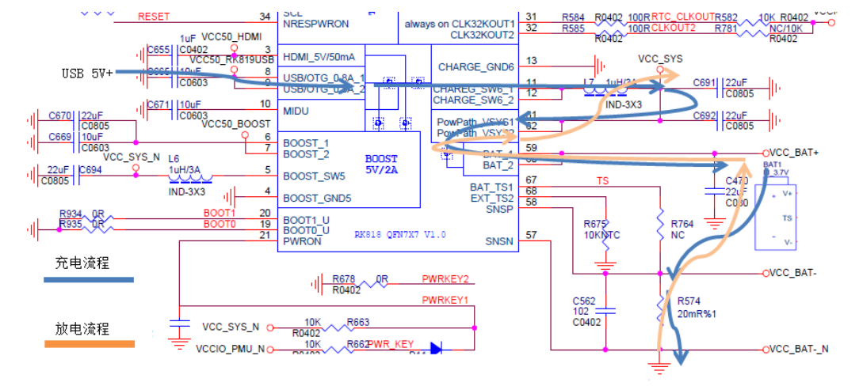
图2.3 RK818充放电电路
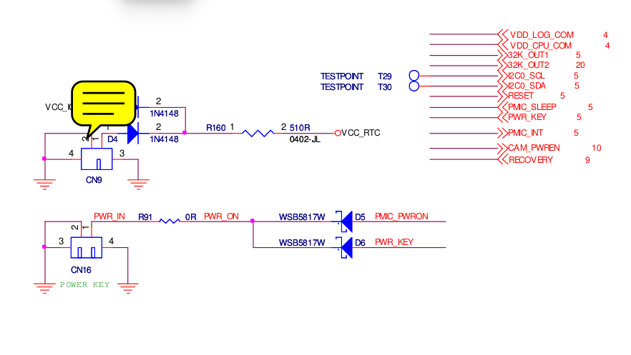
图2.4 芯片上电原理图
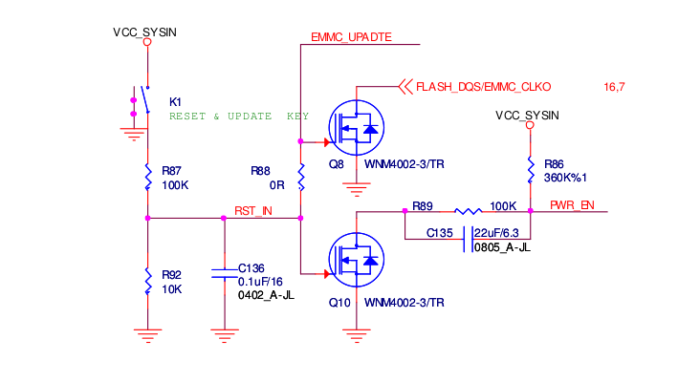
该振荡器向实时钟（RTC）和电源管理模块提供一个低频率、低功耗的时钟源，它是处理器处于睡眠模式时使用的低功耗时钟源。当系统复位时该时钟源关闭，由3.6864MHz振荡器向RTC和电源管理模块提供时钟，直到时钟控制器将该时钟源开

2.2.3 恒温保护电路设计
PXA255的电源管理模块负责控制处理器在各种工作模式之间转换，同时控制各外设控制器的开启和停止。下面重点介绍处理器改变时钟频率和进入睡眠模式时，如何设置电源管理。

2.3 双电池硬件电路设计

2.3.1 PXA255电源输入定义
为
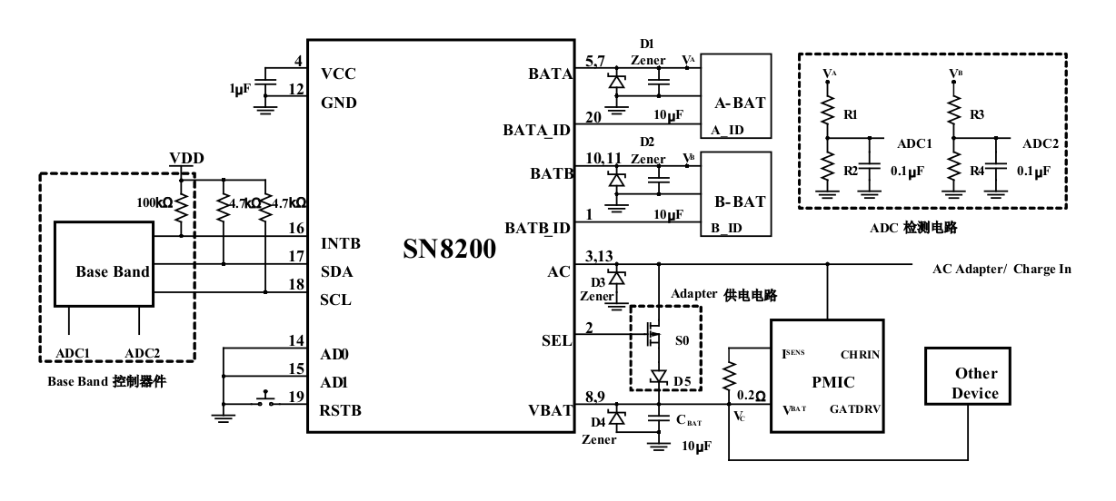
表2.2 PXA255电源输入功能对比

2.4 电源管理机制分析
对于应用系统中的某些外围芯片，如串行通讯、CodeC等，多数时间它们是处在待机状态，然而它们产生的功耗却是不可忽视的^{[37]}。对于这些外围芯片，通常采用的低功耗设计方法有：

2.4.1 设备电源管理分析
- 选择具有低功耗模式的芯片
某些外围芯片专为低功耗应用进行了优化设计，提供低功耗模式，选择这类芯片可以在不增加硬件设计难度的情况下，达到节约能耗的效果。如：在嵌入式系统中常用的一款以太网通讯芯片CS8900，它提供了三种不同的低功耗模式：硬件等待、硬件睡眠和软件睡眠。当发现没有网络连接时，CS8900自动进入硬件等待状态；当SLEEP脚置低电平时，CS8900进入硬件睡眠状态，CS8900内核完全停止工作；当硬件电路无法提供SLEEP脚的电平转换时，可以采用软件编程的方法，使其进入软件睡眠状态。使用具有低功耗模式的外围芯片可以大大节约系统的整体功耗，而且采用这类芯片，通常不会增加操作系统中设备驱动程序编写的难度。

2.4.2 CPU电源管理分析
- 无低功耗模式外围芯片的电源控制
对于某些不具有低功耗模式，而功耗又不能忽略的外围器件，如CompactFlash、LCD背光电路等，可以通过电压转换器来控制是否向它们供电。电路工作原理如图2.7所示。
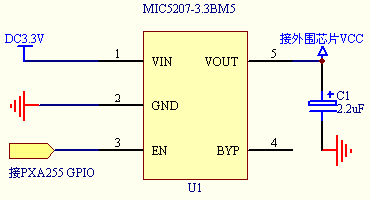
图2.7 3.3V的外围芯片供电控制电路
MIC5207是一款低压降的电压转换芯片，当EN置高电平时，Vout向外围芯片供电。系统中，EN引脚与PXA255的通用端口（GPIO）相连，操作系统只要设置PXA255通用端口的状态，就能实现对某些外围芯片的供电控制。对于那些工作电压为2.5V的外围芯片，在MIC5207的反馈端（BYP）增加反馈电阻R1和R2，输出电压Vout满足公式（2.3）：
Vout＝1.242（1＋R2/R1） （2.3）
取R1和R2的电阻值为100K，则Vout为2.5V。电路原理如图2.8所示。
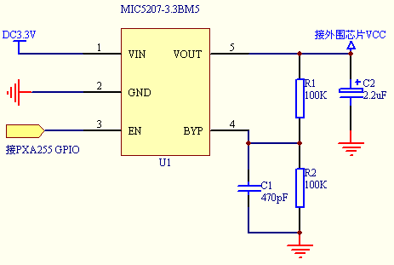
图2.8 2.5V的外围芯片供电控制电路
某些外围器件也可以采用晶体管开关电路来控制它们的供电，如图2.9所示。当PXA255在其通用端口（GPIO）上输出一个高电平时，晶体管Q1导通，使MOS管Q2导通，由于MOS管能够提供较大的电流，通常可以满足外围芯片正常工作对电流的要求；当GPIO上输出低电平时，晶体管Q1截止，MOS管Q2也截止，外围芯片停止工作。MOS管上的电压降导致Vout略低于3.3V，通常情况下外围器件的工作电压允许在一定范围内变化，通过选择适当的晶体管和电阻参数可以使Vout在外围芯片允许的范围内。
对应无低功耗模式的外围器件而言，为了保证外设工作状态对应用程序的透明，操作系统需要做一定的修改。操作系统必须检测该外设的使用情况，以决定该外设是否空闲，如果该外设在一段时间内处于空闲状态，则切断其供电；当外设重新开始工作时，需要对其重新进行设备初始化，并恢复该外设在停止前的状态。显然，采用这种方法会增加硬件和软件设计的复杂度。
然而，外围器件的电源管理要根据实际情况来决定。某些外围器件停止工作可能导致系统不能正常运转，如键盘和触摸屏，无论系统处于何种状态它们都应该正常工作，否则用户就无法和系统进行任何交互操作，也无法唤醒处于睡眠状态的系统。
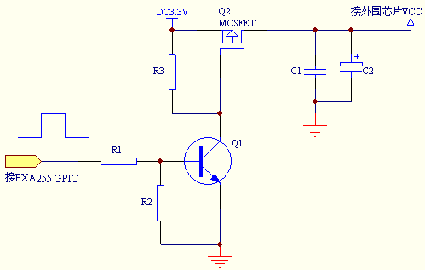
图2.9 晶体管开关电路

2.5 Android电源管理服务框架结构
本章介绍了PXA255处理器的内部结构和功能，重点分析了PXA255的低功耗特性。PXA255具有多种工作模式和可动态改变时钟频率及工作电压的特点，它们是实现处理器低功耗运行的基础，为配合这些不同的工作状态，PXA255在电源输入上采取了较灵活的方案。操作系统中电源管理部分的主要功能之一就是实现处理器在不同工作状态之间的转换，并通过I²C接口去调整处理器工作电压。PXA255的不同工作模式和能够调整输入电压的硬件电路是实现可变电压技术和动态功耗管理的硬件支持。
外围器件的功耗管理方法需要根据各外围芯片的特点来设计。对于具有低功耗工作模式的外围芯片，其设备驱动程序无需针对低功耗特性进行大的修改；对于无低功耗模式的外围芯片来说，驱动程序要记录该外围芯片的行为，以选择合适的时机将其关闭，当再次使用该芯片时，要重新进行硬件初始化并恢复它关闭前的状态。

2.6 本章小结
本章介绍了PXA255处理器的内部结构和功能，重点分析了PXA255的低功耗特性。PXA255具有多种工作模式和可动态改变时钟频率及工作电压的特点，它们是实现处理器低功耗运行的基础，为配合这些不同的工作状态，PXA255在电源输入上采取了较灵活的方案。操作系统中电源管理部分的主要功能之一就是实现处理器在不同工作状态之间的转换，并通过I²C接口去调整处理器工作电压。PXA255的不同工作模式和能够调整输入电压的硬件电路是实现可变电压技术和动态功耗管理的硬件支持。
外围器件的功耗管理方法需要根据各外围芯片的特点来设计。对于具有低功耗工作模式的外围芯片，其设备驱动程序无需针对低功耗特性进行大的修改；对于无低功耗模式的外围芯片来说，驱动程序要记录该外围芯片的行为，以选择合适的时机将其关闭，当再次使用该芯片时，要重新进行硬件初始化并恢复它关闭前的状态。

3 RK818电源管理系统总体设计与实现
降低嵌入式系统能耗需要系统硬件提供支持，同时也离不开嵌入式操作系统对硬件资源的合理管理。本章和第四章主要研究低功耗设计技术在嵌入式Linux上的实现，其中Linux内核版本为2.6.0。本章主要介绍和分析嵌入式Linux中外部设备的电源管理机制，通过归纳不同外围设备的特点，给出了一个在嵌入式Linux中实际可行的外设低功耗运行方案。

3.1 RK818电源管理系统概述
RK818 包含了一个开关式充电器,并集成了智能功率路径管理和电量计功能,可以同时为系统负载供电并对电池充电。
RK818 具有精确的输入平均电流的限流机制,因此可以最大限度地利用所允许的最大输入功率。输入限流机制与路径管理功能结合起来会起到智能路径管理的作用。智能功率路径管理的工作模式是,系统负载的需求具有最高优先级,输入功率只有在满足系统负载的需求后有余量的条件下才可以对电池充电。路径管理会在系统负载功率增加的情况下自动降低对电池的充电电流,甚至在系统负载的功率要求大于输入功率时,切断充电电流并将电池转换为补充电源与输入电源同时向负载系统供电。具体来讲是这样工作的:当系统负载增加时,芯片会维持充电电流不变,但会增加输入电流;当系统负载继续增加时,输入电流如果达到限流点,则芯片会自动降低充电电流;当系统负载再继续增加时,单独依靠输入电流已经无法满足其要求时,则电池也会对外放电,此时 USB 端电源和电池同时给系统供电;如果 USB电源突然拿走,路径管理会自动用电池给 SYS 端供电,实现自动切换。以上所有切换都是实时的、无缝的,保证系统电源电压不会有突变。
有了输入平均电流限流机制,在 USB 供电时可以尽可能的以最大电流对电池进行充电,确保输入电流不会超出 USB 端口所规定的最大电流。输入限流值可以通过 I 2 C 接口来设置。
为了减少电池端对外供电时的额外压降损失,在 RK818 内部集成了一个 50mΩ MOSFET,它做为放电时的控制开关,又同时可以作为开关充电器的功率开关,该充电器具有涓流充电,高精度恒流恒压充电,充电终止,自动再充电,电池温度监测,内置定时器控制以及热反馈保护等功能。充电电流、充电电压等可以通过 I 2 C 接口来设置。
一般来讲,芯片结温越高,则芯片寿命就越短,所以可靠的芯片设计都会尽可能的降低芯片结温。据此,RK818 集成了充电热反馈保护功能,当芯片内部温度达到预设值时,则芯片自动降低充电电流或者输入限流值,让芯片的结温维持在预设值。这样可以可靠的延长芯片的寿命,并且不会发生过热烧坏芯片的可能。
该开关充电还有定时器控制功能,在涓流充电及恒流恒压充电的时候分别有最长充电时间控制,当超过设定时间还没有完成充电时,会停止充电。在充电的时候,芯片还通过 TS1脚来监控电池温度,电池包内部一般都包含一个热敏电阻,RK818 通过一个电流源流到这个热敏电阻上去,再通过内部 ADC 把温度信号采集到芯片里,然后内部设定一个电池最高温度和一个电池最低温度,当电池温度在这两个温度之间的时候会正常充电,当电池温度高于设定最高温度或者低于设定最低温度的时候,芯片会暂停充电,当电池温度回到这两个温度之间的时候,会继续充电。如果热敏电阻值过大或者过小,可以通过并联或者串联一个普通电阻到这个热敏电阻上的方式来适应 ADC 的输入范围。
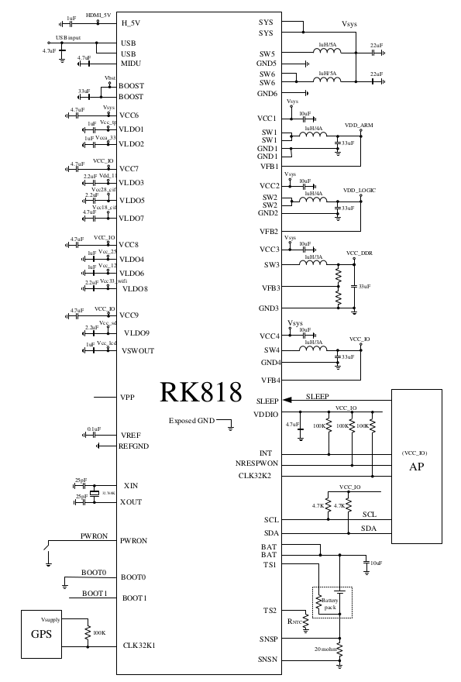
图2.1 RK818的功能框图
充电,当电池温度回到这两个温度之间的时候,会继续充电。如果热敏电阻值过大或者过小,可以通过并

3.2 电源管理硬件资源配置
Rk818电源设备是挂在i2c总线上，从设备的首地址是在0x1c，在它下面有一个battery子节点，其中ocv_table是开路电压－电量表，一共21个电压值，电压值之间的电量步进为5%，这个表的用途就是在第一次接电池和平时开机校正库仑计的依据；bat_res主要在放电算法中会用到；power_off_thresd指的是VSYS的瞬时电压，而不是vbat端的电压。
design_capacity = <4000>; //实际电池容量
design_qmax = <4100>; //最大容量值
bat_res = <120>; //电池内阻
max_input_current = <2000>; //最大输入电流
max_chrg_current = <1800>; //最大充电电流
max_chrg_voltage = <4200>; //最大充电电压
power_off_thresd = <3400>; //期待的系统关机电压
fb_temperature = <105>; //芯片热保护温度阈值
max_soc_offset = <60>; //开机校正时允许的最大电量误差
virtual_power = <0>; //测试模式
power_dc2otg = <1>; //是否支持otg设备从dc获取5v供电
dc_det_gpio = <&gpio0 GPIO_C1 GPIO_ACTIVE_LOW>;
//指定 dc 脚对应的 gpio
led-work_gpio = <&gpio3 GPIO_B6 GPIO_ACTIVE_HIGH>;
led-power_gpio = <&gpio3 GPIO_B2 GPIO_ACTIVE_HIGH>;
电池电压的计算公式：di->current_avg = rk81x_bat_get_avg_current(di)，三次从寄存器BAT_CUR_AVG_REGL和BAT_CUR_AVG_REGH读到电压的值，如果第一次和第二次的值相等，则取第一次的值为current_now，否则取第三次的值，判断第12的值，如果为1则将它的值减少4096，得到平均电压的值为current_now*1506/1000。从GASCNT3，GASCNT2，GASCNT1，GASCNT0三个寄存器里面读到的值除以2390即实时剩余电容量。rk81x_bat_vol_to_capacity可以将voltage计算成实时容量，将voltage，ocv_table，ocv_size作为参数给interpolate函数进行插值计算得到tmp，函数ab_div_c计算tmp，MAX_PERCENTAGE，INTERPOLATE_MAX的结果ocv_soc。

3.3 电源状态数据结构和函数接口
- 驱动电源管理数据结构
当设备在被探测到之后，会对资源文件进行解析，保存到一个struct rk81x_battery的变量里面，因为芯片是挂在i2c总线上，所以数据采用的是i2c的方式进行读写，在解析完成之后对变量的数据结构进行初始化，然后会以”BATTERY”,”AC”,”USB”三种方式注册到sys文件系统中，并且创建工作队列检测文件里面数据的变化，还有关于电池芯片温度的数据，属性文件里面的数据发生变化的处理函数是power_supply_uevent。驱动里面会有电量高，低，充电器插拔的引脚用于检测相应的中断处理。通过读写GGSTS寄存器可以判断是否是第一次开机，当关机时间超过３０分钟或者PMIC_PWRON引脚被至高电平，如果是第一次开机就会对fcc,rsoc,dsoc,nac等变量重新进行初始化。usb_register_notifier可以将usb充电通知注册到系统的notifier链。在rk81x_battery_work工作队列里面会每隔5ms读写一次电池寄存器然后更新rk81x_battery变量的值，比如当前电压大于充电完成的最大电压减去150mv并且enter_finish为true表示已经充电完成时，通过修改失调寄存器并计算电源的当前电压，如果差值小于4就会修改enter_finish为false。
struct rk81x_battery {
struct device *dev;
struct cell_state cell;
struct power_supply bat;
struct power_supply ac;
struct power_supply usb;
struct delayed_work work;
struct rk818 *rk818;
struct pinctrl *pinctrl;
struct pinctrl_state *pins_default;
struct battery_platform_data *pdata;

int dc_det_pin;
int dc_det_level;
int dc_det_irq;
int irq;
int ac_online;
int usb_online;
int otg_online;
int dc_online;
int psy_status;
int current_avg;
int current_offset;

uint16_t voltage;
uint16_t voltage_ocv;
uint16_t relax_voltage;
u8 chrg_status;
u8 slp_chrg_status;
u8 otg_status;
int pcb_ioffset;
bool pcb_ioffset_updated;

int design_capacity;
int fcc;
int qmax;
int remain_capacity;
int nac;
int temp_nac;
int dsoc;
int display_soc;
int rsoc;
int trend_start_cap;

int est_ocv_vol;
int est_ocv_soc;
u8 err_chck_cnt;
int err_soc_sum;
int bat_res_update_cnt;
int soc_counter;
int dod0;
int dod0_status;
int dod0_voltage;
int dod0_capacity;
unsigned long dod0_time;
u8 dod0_level;
int adjust_cap;

int enter_flatzone;
int exit_flatzone;

int time2empty;
int time2full;

int *ocv_table;
int *res_table;

int current_k;/* (ICALIB0, ICALIB1) */
int current_b;

int voltage_k;/* VCALIB0 VCALIB1 */
int voltage_b;
bool enter_finish;
int zero_timeout_cnt;
int zero_old_remain_cap;

int line_k;
u8 check_count;

int charge_smooth_time;
int sum_suspend_cap;
int suspend_cap;

unsigned long suspend_time_sum;

int suspend_rsoc;
int slp_psy_status;
int suspend_charge_current;
int resume_soc;
int bat_res;
bool charge_smooth_status;
bool discharge_smooth_status;

u32 plug_in_min;
u32 plug_out_min;
u32 finish_sig_min;

struct notifier_block battery_nb;
struct usb_phy *usb_phy;
struct notifier_block usb_nb;
struct notifier_block fb_nb;
int fb_blank;
int early_resume;
int s2r; /*suspend to resume*/
struct workqueue_struct *wq;
struct delayed_work battery_monitor_work;
struct delayed_work otg_check_work;
struct delayed_work usb_phy_delay_work;
struct delayed_work chrg_term_mode_switch_work;
struct delayed_work ac_usb_check_work;
struct delayed_work dc_det_check_work;
enum bc_port_type charge_otg;
int ma;

struct wake_lock resume_wake_lock;
unsigned long plug_in_base;
unsigned long plug_out_base;
unsigned long finish_sig_base;
unsigned long power_on_base;

int chrg_time2full;
int chrg_cap2full;

bool is_first_poweron;

int fg_drv_mode;
int debug_finish_real_soc;
int debug_finish_temp_soc;
int chrg_min[10];
int chrg_v_lmt;
int chrg_i_lmt;
int chrg_i_cur;
uint16_t pwroff_min;
unsigned long wakeup_sec;
u32 delta_vol_smooth;
unsigned long dischrg_normal_base;
unsigned long dischrg_emu_base;
unsigned long chrg_normal_base;
unsigned long chrg_term_base;
unsigned long chrg_emu_base;
unsigned long chrg_finish_base;
unsigned long fcc_update_sec;
int loader_charged;
u8 dischrg_algorithm_mode;
int last_zero_mode_dsoc;
u8 current_mode;
unsigned long dischrg_save_sec;
unsigned long chrg_save_sec;
struct timeval suspend_rtc_base;
}

3.4 智能功率路径管理功能实现
RK818即可以通过电池供电，也可以从USB端口供电，它还包含一个开关式充电器，并集成了智能功率路径管理和电量计功能，可以同时为系统负载供电并对电池充电。在充电的时候，如果电池电压小于3.6V，则VSYS电压会设定到3.6V。这样设计可以保证在电池电压很低的时候，如果此时接入USB电源对电池进行充电，则系统电压可以直接升到3.6V，后级PMU可以直接走开机流程，不需要额外的等待时间。RK818 内部集成 12bit ADC 用来采集电池的相关信息,包括电池电压信息,电池充电、放电电流信息,电池温度信息等等,根据这些信息,芯片可以实现高性能的电量计功能。
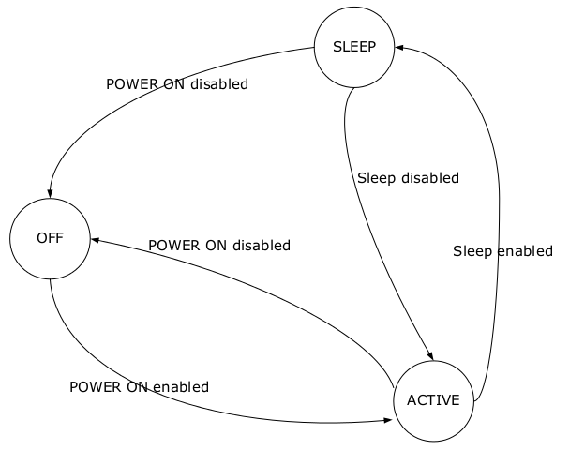
图2.1 PMU状态机状态图
1)OFF状态是指PMU处于关闭状态，各通道均关闭。
2)ACTIVE状态是指PMU处于工作状态中，各通道根据系统要求进行工作。
3)SLEEP状态是指系统处于低功耗电的工作状态。

A:开机(POWER-ON)使能的条件如果不存在任何开机使能失效的条件,则在下列情况下系统可以开启或者保持开机状态:
• PWRON 信号为低电平持续一段时间.
• USB接入(PLUG_IN_INT会变成高电平)
• RTC定时开机

B:关机(POWER-OFF)的条件
PWRON 低电平时间长于长按延时时间: T DPWRONLP . 并且PWRON_LP_ACT设置成0(如果 设 置 成 1 , 则 PMU 关 机 后 还 会 自 动 重 启 ) , 这 种 条 件 所 产 生 的 中 断 信 号 是PWRON_LP_INT,存在寄存器 INT_STS_REG.或者芯片温度达到热关断阈值,此时寄存器THERMAL_REG中的 TSD_STS=1。或者Vsys 电压低于UVLO 阈值: 此时寄存器VB_MON_REG 中的VB_UV_STS=1。或者Vsys 电压低于低压报警电压,具体值可以在VB_MON_REG 中的VB_LO_SEL中调整,并且VB_LO_ACT设置成0的话,则会触发关机保护或者Vsys电压过高,触发系统过压关机保护或者DEV_OFF控制位设置成 1 (系统关机时,DEV_OFF 值被清零).或者TS2温度过高或者过低,在此种情况下,需要把TS2外部接一个热敏电阻,放到所要监测的器件上,需要在ADC_CTRL_REG中把ADC_TS2_EN设置成使能状态,当测得TS2管脚的电压TS2_ADC_REG超过BAT_LTS_TS2_REG或者小于BAT_HTS_TS2_REG时,会关机或者在工作的时候参考电压没有准备好,也会关机

C: SLEEP 使能条件
SLEEP外部PIN为高电平.或者DEV_SLP控制位设置为1,同时没有特定非屏蔽(non-masked)中断信号SLEEP状态可以通过DEV_SLP来控制并保持在SLEEP状态。
上一节介绍过电源的数据结构，其中usb_get_phy(USB_PHY_TYPE_USB2)用于获取充电器usb的物理设备，然后注册在检测到usb被插拔时候的通知处理函数rk81x_battery_usb_notifier，并且创建一个工作队列usb_phy_delay_work用于检测usb的状态。如果被通知的是USB_EVENT_CHARGER事件，会首先判断当前充电的类型，然后修改当前的充电状态，如果充电类型发生了改变则会重新写到CHRG_CTRL_REG寄存器中，将充电器热返送启用，调用power_supply_changed通知power_supply发生了改变，则会将psy->changed设置成true,同时调用pm_stay_awake唤醒设备，然后通知usb注册在sys系统里面的工作队列changed_work，调用power_supply_changed_work函数，如果psy->changed的值为true，会被置false，这里面会更新电源led灯的状态，会使用热更新向文件系统上报KOBJ_CHANGE事件，并调用pm_relax使系统设备进入relax状态。

3.5 电池电量设计实现
本章介绍和分析了嵌入式Linux中外设电源管理的实现机制，包括外设电源管理的数据结构、函数接口和具体实现方法。外设电源管理的实现利用了Linux现有的设备电源管理接口，增加了一个Linux内核线程来记录设备驱动的行为，从而了解外部设备的工作状态，由此决定外设是否需要休眠或唤醒。通过对Linux现有设备电源管理函数功能的扩充，在嵌入式系统中实现了一套可行的外设电源管理策略。
本章所采用的方法不需要对Linux内核做大量的修改，但它要求在编写每个外设的设备驱动程序时都必须使用规范的设备电源管理操作，即正确的调用pm_register、pm_access等函数向内核提供设备的状态信息。

3.6 电源数据上报功能
本章介绍和分析了嵌入式Linux中外设电源管理的实现机制，包括外设电源管理的数据结构、函数接口和具体实现方法。外设电源管理的实现利用了Linux现有的设备电源管理接口，增加了一个Linux内核线程来记录设备驱动的行为，从而了解外部设备的工作状态，由此决定外设是否需要休眠或唤醒。通过对Linux现有设备电源管理函数功能的扩充，在嵌入式系统中实现了一套可行的外设电源管理策略。
3.7 电源闪光灯功能实现
本章所采用的方法不需要对Linux内核做大量的修改，但它要求在编写每个外设的设备驱动程序时都必须使用规范的设备电源管理操作，即正确的调用pm_register、pm_access等函数向内核提供设备的状态信息。

3.7 本章小结
本章介绍和分析了嵌入式Linux中外设电源管理的实现机制，包括外设电源管理的数据结构

4 双电池驱动设计与实现
本章主要介绍嵌入式Linux中处理器电源管理的实现机制，分析在嵌入式Linux中如何有效的实现可变电压技术和动态功耗管理。本章首先介绍嵌入式Linux中处理器的电源管理方式，然后分析可变电压技术和动态功耗管理的实现算法，最后给出在嵌入式Linux中处理器设备驱动的具体实现。

4.1 双电池概述
处理器是嵌入式系统中消耗电能相对较多部分。在不影响系统整体性能的前提下，如何降低处理器的能耗是设计嵌入式系统时必须考虑的问题。通常降低处理器的能耗主要通过以下三种途径：

4.2 双电池设备驱动的设计与实现
- 可变电压技术
目前常用可变电压技术的实现算法有：PAST算法^{[26]}、PEAK算法^{[27]}和AVGn算法^{[28]}。PAST算法通过一个设置一个循环时间片去观察系统的负荷，并且假设在上一个时间片中观察到的系统负荷将持续到下一个时间片。PEAK算法也是通过一个设置一个循环时间片去观察系统的负荷，但它假设当前的系统负荷将会持续到下一个时间片。AVGn算法的基本思想是假设后一个时间片内的工作负荷与前一个时间片的工作负荷相近。经过对可变电压技术几种算法比较，我们在实现过程中采用了AVGn算法，该算法比其它几个算法更能反映系统的运行情况，实现过程也不复杂。

4.3 双电池应用接口设计与实现
- 处理器电源管理相关的数据结构
实现处理器的电源管理，一个重要的方面就是要分析处理器的运行情况，主要包括空闲时间、用户时间、系统时间、中断处理时间等。这些参数是评估系统负荷的主要参考量。在Linux-2.6.0内核中，提供了一个cpu_usage_stat结构来记录这些参数，Linux的调度函数（schedule）在每个系统时间片到来时，都记录了上一个系统时间片内的系统使用情况。cpu_usage_stat结构定义如下：

4.4 双电池应用
在实现过程中，我们将处理器的电源管理作为一个设备驱动程序。它可以作为一个设备驱动模块插入系统中，用户可以决定是否需要该模块的支持。当用户想通过提供的用户接口直接控制处理器工作状态时，就无需向系统加入这一套处理器设备驱动程序。如前所述，处理器设备驱动程序的主要工作就是实现系统的负荷预测和睡眠时机控制，根据需要改变处理器的时钟频率、工作电压和工作模式。改变处理器的工作状态还可能影响到外部设备的正常工作，在实现过程中也必须给予考虑

4.5 本章小结
本章介绍了嵌入式Linux中处理器电源管理的实现机制，分析了可变电压技术和动态功耗管理的实现算法，以处理器设备驱动的形式实现了一套处理器管理策略。

5 电源管理低功耗和双电池测试
本章以iFone中LCD（液晶显示屏）电源管理相关的硬件和软件设计为例，分析第二章至第四章所述的软硬件低功耗设计方法在实际设备控制中的应用。本章将首先分析LCD背光供电电路的硬件设计方案，在此基础上分析在嵌入式Linux中如何通过设备驱动与硬件配合，控制LCD的背光亮度和背光点亮时间。

5.1 低功耗的功能测试
手持式的iFone采用了彩色TFT、320X240象素LCD。LCD是手持设备中能耗较大的部件，尤其LCD背光的能耗是整个系统功耗的主要部分之一。减小LCD的能耗做主要从两个方面入手：一是减小LCD的背光亮度；二是减少LCD背光的点亮时间，某些系统中也提供改变LCD对比度的功能

5.2 双电池测试
实现LCD的电源管理也离不开操作系统和应用程序的支持。由于LCD是用户与嵌入式设备之间进行交互的主要渠道之一，对LCD的控制既要发挥嵌入式操作系统的管理作用，又要兼顾用户的使用习惯。

5.2.1 双电池手动切换测试
控制LCD的背光点亮时间是通过记录用户的行为来实现的，当用户一定时间内没有进行任何交互操作，如使用键盘或触摸屏，就关闭LCD背光。第三章所述的外设电源管理方式中，内核线程kpowerd通过pm_access和pm_send函数实现对外部设备运行状态的监控，但这种方法不能直接用于控制LCD的背光点亮时间，因为用户的交互操作并不被LCD的设备驱动所感知。

5.2.2 双电池自动切换测试
LCD的背光亮度调节是通过改变PXA255的脉宽调制信号来实现的，我们通过LCD设备驱动中提供的ioclt接口，将这一功能交给了用户。用户只需在应用程序中调用ioclt命令将背光亮度值设置在0－10之间，LCD设备驱动将用户设置的值转换为脉宽调制信号控制器的设置参数，然后将参数送入PXA255的脉宽调制控制寄存器，从而改变LCD的背光亮度。用户在应用程序中不但要调节背光的亮度，并且还需记录亮度的值作为图形界面初始化的参数。LCD设备驱动中与电源管理相关的ioclt命令有：
BACKLIGHT_ON /* 开启LCD背光 */
BACKLIGHT_OFF /* 关闭LCD背光 */
SET_BRIGHTNESS /* 设置LCD背光亮度 */

5.3 本章小结
本章以LCD的供电控制作为设备电源控制的一个例子，分析在iFone中如何利用第二章至第四章所述的低功耗软硬件设计方法实现对LCD的电源管理。硬件设计中，我们利用第二章所述的外围器件电源控制电路实现对LCD的3.3V供电控制，LCD的背光亮度则通过PXA255提供的脉宽调制信号来控制。

6 结束语

6.1 课题工作总结
本课题围绕嵌入式系统的低功耗设计为中心内容，分析低功耗的设计软硬件方法，在以iFone为硬件平台和嵌入式Linux为操作系统平台的环境中，实现了一套嵌入式系统低功耗设计的方案。本课题的研究对解决目前嵌入式系统所面临的高可移动性、小体积与有限电池寿命之间的矛盾有一定的参考价值。课题的工作总结起来主要是在以下几个方面：
- 硬件设计
（1） 介绍了PXA255的体系结构和低功耗特性。
包括PXA255处理器的工作模式、处理器时钟的工作原理以及处理器电源管理模块的工作原理。通过这些介绍和分析，有助于了解实现处理器低功耗运行所需的软硬件方法。
- 嵌入式Linux中处理器的电源管理
课题分析了可变电压技术和动态功耗管理技术在嵌入式Linux中的实现机制，实现了嵌入式Linux系统对PXA255处理器的速度、工作电压和工作模式的控制。
（1） 通过处理器设备驱动的形式，将可变电压技术的AVGn算法加入到嵌入式Linux系统中。使用该项技术，操作系统能够较好的预测将来处理器的负荷，并调整处理器的时钟频率和工作电压。
  - 嵌入式Linux中外部设备的电源管理
课题分析了嵌入式Linux中外部设备的管理机制，并实现了相应的管理策略。在嵌入式Linux内核中增加了一个设备管理的内核线程，通过它对外部设备的行为进行监控，使外部设备在发生以下几种情况时能够改变工作状态：
（1） 一定时间内设备驱动没有对设备进行访问。当超过预定时间该设备没有被使用，内核线程将该设备置入休眠状态。
- 低功耗设计实例分析
最后本文分析了LCD供电控制的例子，它是第二章至第四章所述各种软硬件设计方法的综合应用。LCD背光的控制涉及到了硬件设计、操作系统和应用程序三个方面的配合，是灵活应用各种软硬件设计方法实现系统低功耗运行的一个典型实例。

6.2 将来的工作
在iFone中采用的一系列低功耗软硬件设计方法取得了良好的节能效果，但是所采用的低功耗优化手段不多，带来的低功耗优化效果仍然有限。今后的工作将进一步挖掘低功耗设计的潜力，尤其要针对嵌入式系统的低功耗设计采用一个系统的设计方案，而不是局限在某些低功耗优化技术的使用。这些工作主要包括：
- 建立资源需求和功耗的评估模型
资源需求是指满足用户需求的资源使用情况，包括处理器速度的要求、存储空间需求等。通过对资源需求和相应功耗的评估，我们可以在系统设计的初期就了解如何在系统性能和功耗之间的取得平衡，尤其对硬件设计和选型具有重要的指导作用。它可以帮助我们确定在限制功耗的情况下，系统能否达到设计的预期目标。
- 面向低功耗的操作系统调度策略
操作系统中通过对任务执行时间和执行顺序的优化，可以大量节省系统资源。目前的操作系统调度策略中，并没有考虑到任务对功耗的需求。我们希望对操作系统调度策略的进行改造，使它能够借助任务提供的一些信息分析出最佳的任务执行顺序，灵活的制订系统行为。
- 算法级的优化
目前我们采用各种评估系统负荷的算法总是滞后于系统的需求，通常要过几个时间片后，它才能将处理器的速度调整到系统所需要的数值上。我们希望通过采用更好的算法，如任务驱动的功耗优化、自适应的功耗管理算法等，实现对系统负荷更精确的预测。
- 规范的应用程序接口
目前还没有针对嵌入式系统的电源管理制订统一的应用程序接口规范，大多数的嵌入式操作系统也没有实现PC中使用的ACPI和APM电源管理规范。我们希望结合目前已有的一些接口规范，如可变电压技术的应用程序接口定义，在嵌入式操作系统中实现一套完整规范的应用程序接口。

致 谢
转眼间，已经度过了在华中科技大学计算机学院3年的学习时光。回首三年来走过的每一个脚印，心中无限感慨。这篇论文，是我三年学习工作的总结，它饱含着我的汗水，更凝聚着导师、父母以及所有关心爱护我的朋友对我的教诲、期待和帮助。
首先，我要衷心感谢我的导师阳富民教授。阳老师对科学技术前瞻的认识、严谨的治学态度、丰富的实践经验以及务实的工作作风，使我立身处世获益良多。阳老师为我的课题研究提供了良好的环境，在课题研究的每一个关键阶段，阳老师细心周到的指导给我极大鞭策和启发。而阳老师乐观豁达的处世态度、平易近人的为人风格也引导着我不断地提高自身修养。在此，谨向阳老师致以崇高的敬意和最诚挚的谢意！
在研究生的三年学习中，得到了师兄涂刚和徐刚的大力帮助。二位师兄在学习生活中给予我的无私帮助，让我受益匪浅。感谢和我一起生活和学习的实验室的所有成员，他们是邓雪梅、黄晓峰、王鹏宇、刘庆华、罗飞、肖世杰、周艳、周兴俊、曹加银、张杰、刘兴国、涂涛和王作辉。学习上的互相帮助，生活上的互相关心，使我们一起度过了充实、快乐的研究生生活。
最后，深深感谢我的家人和关心我的朋友，感谢你们多年来对我最无私的关怀和教诲。在我人生的关键时刻，你们始终坚定地支持我做出正确地选择。“谁言寸草心，报得三春晖”，希望我所取得的每一点进步和成绩都给你们带来一丝欣慰。

参考文献
- 刘欣. 电源管理芯片的分析与设计[D].吉林大学,2009.
- 梁晶. 嵌入式系统低功耗设计研究与实现[D].华中科技大学,2004.
- 马齐成. 基于Android平台电源管理的研究与实现[D].华南理工大学,2013.
- 蔡理金. 嵌入式手持终端电源管理系统设计与实现[D].国防科学技术大学,2007.
- 刘新天.电源管理系统设计及参数估计策略研究[D].中国科学技术大学,2011.
- 林锦标. Android移动终端的电源管理策略的研究与实现[D].华南理工大学,2015.
- 刘海峰.基于Android嵌入式系统的低功耗优化[D].北京交通大学,2016.
- 谢亮.嵌入式系统低功耗设计[D].上海交通大学,2011.
- 任伟.基于Android系统的智能手机低功耗设计[D].上海交通大学,2015.
- 王一同. 低功耗智能移动电话电源管理设计和实现[D].上海交通大学,2013.
- 胡通. Android休眠机制设计与实现综述[D].南京大学,2011.
- 王康,李纪欣. Android平台休眠唤醒机制研究[J]. 计算机工程,2011,S1:320-323.
- Berger. 嵌入式系统设计.电子工业出版社, 2002:29～34,101～163.
- lm_sensors and i2c Documentation[EB/OL].http://www.lm-sensors.org/
wiki/Documentation.2006.
- 李祥冰,郑扣根.Linux中I2C总线驱动程序的开发[J].计算机工程与设计.2005年第 26卷第1期: 41-43.
- 吴旭,屈万里.I2C总线及设备的uClinux驱动程序设计[J].微机发展.2005年第15卷 第12期: 56-57.
- Alessandro Rubini,Joneathan corbet. LINUX DEVICE DRIVERS[M].2nd edition. USA:O’REILLY Media,Inc.2005.
- 徐勇军. 集成电路功耗估计及低功耗设计[D].中国科学院研究生院（计算技术研究所）,2006.
- 蒋文栋. 数字集成电路低功耗优化设计研究[D].北京交通大学,2008.
- 周文. 嵌入式系统低功耗设计方法研究[D].湖南师范大学,2008.
- 马天义. 低功耗软硬件划分算法研究[D].哈尔滨工业大学,2009.
- 马新芳. 便携式设备电源管理研究[D].华中师范大学,2008.
- 阳富民，梁晶，张杰等.嵌入式Linux电源管理技术研究与实现.计算机工程与科学.2004
- 薛万树. 基于Linux2.6嵌入式手持终端低功耗设计[D].天津大学,2008.
- 李伟. 基于ARM9的嵌入式Linux手持平台设计与实现[D].武汉理工大学,2009.
- 黄武陵,宋莉,何小庆,江文瑞. 嵌入式Linux的动态电源管理技术[J]. 单片机与嵌入式系统应用,2005,09:30-33.
- 简阳. 嵌入式系统电源管理关键技术研究与实现[D].北方工业大学,2012.
- 胡飞. 基于Android平台的电源管理机制的优化与实现[D].武汉理工大学,2014.
- 叶炳发. Android操作系统移植及关键技术研究[D].暨南大学,2010.
- 党李成. 基于Google Android智能手机平台的研究与应用[D].安徽大学,2010.
- 刘敏. 移动终端的Android移植与应用程序设计[D].西安电子科技大学,2011.
- 李凯. Android操作系统分析与移植[D].华南理工大学,2011.
- 李希凡. Android关键服务分析与启动过程优化[D].电子科技大学,2012.
- 鲁云霞. Android电源管理机制研究与软件设计[D].电子科技大学,2014.
- 邵俊骏. 浅析Wakelock机制与Android电源管理[J]. 计算机应用与软件,2013,04:293-295.
- 范玮. 基于android系统的电源管理系统设计与实现[J]. 科技创新与应用,2013,10:37-38.
- 张霁. 基于Android系统的低功耗底层驱动研究[D].西安电子科技大学,2013.
- 谢亮. 嵌入式系统低功耗设计[D].上海交通大学,2011.
- Maszatul M. Mansor,Ioannis Giagkiozis,Derek Wall,Andrew R. Mills,Robin C. Purshouse,Peter J. Fleming. Real-Time Improved Power Management for Autonomous Systems[J]. IFAC Proceedings Volumes,2014,473:.
- Shuo Zhang,Rui Xiong,Jiayi Cao. Battery durability and longevity based power management for plug-in hybrid electric vehicle with hybrid energy storage system[J]. Applied Energy,2016,179:.
- Anuradha Pughat,Vidushi Sharma. Performance Analysis of an Improved Dynamic Power Management Model in Wireless Sensor Node[J]. Digital Communications and Networks,2016,:.
- Yanjun Huang,Hong Wang,Amir Khajepour,Hongwen He,Jie Ji. Model predictive control power management strategies for hybrid electric vehicles: A review[J]. Journal of Power Sources,2016,:.

附 录2（英文缩略语词汇表）
PC： Personal Computer，个人电脑
LCD： Liquid Crystal Display，液晶显示器
CPU： Central Processing Unit，中央处理器
PDA： Personal Digital Assistant，个人数字助理 CMOS： Complementary Metal Oxide Semiconductor，互补型金属氧化物半导体
GPIO： General Purpose Input and Output port，通用输入输出端口
USB： Universal Serial Bus，通用串行总线
DAC： Digital Analog Convertor，数模转换器
DSP： Digital Signal Processing，数字信号处理
CP： Coprocessor，协处理器
DMA： Direct Memory Access，直接存储器访问
MMU： Memory Management Unit，存储器管理单元
PLL： Phase Locked Logic，相同步逻辑
PWM： Pulse Width Modulation， 脉宽调制
I2C： Inter IC bus，飞利浦公司提出的一种总线标准
I2S： Inter IC Sound，飞利浦公司提出的一种总线标准
AC： Audio Codec，音频解码器
RTC： Real Time Clock，实时时钟
DC： Direct Current，直流
API： Application Program Interface，应用程序接口

